

MOTOBOMBA

Motobomba 4x4 WULKAN Strong WK-WP-4X4

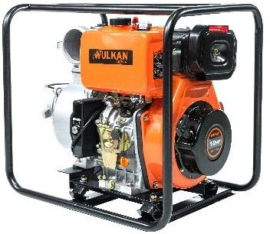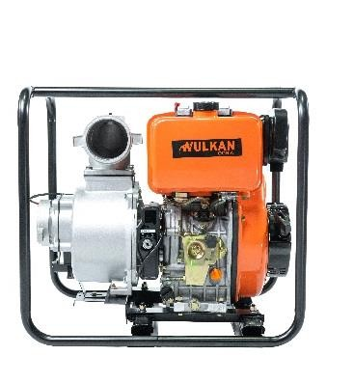

**Succión, descarga por diámetro: 4 Pulgadas Tipo de motor: Motor Diesel, cilindro 4 Tiempos, refrigerado por Aire**

**Partida Eléctrica**

**Máxima capacidad: 64m³/h Elevación de la bomba: 25 Mts Caudal Máxima: 1600 Lts x minuto Peso neto: 65 Kg**

**Dimensiones: Largo 675mm/Ancho 500mm/Alto 620mm Potencia en HP: 7.5kW/10HP**

**Desplazamiento: 418cc**

**Velocidad: 3600 rpm**

**Garantía 6 meses**